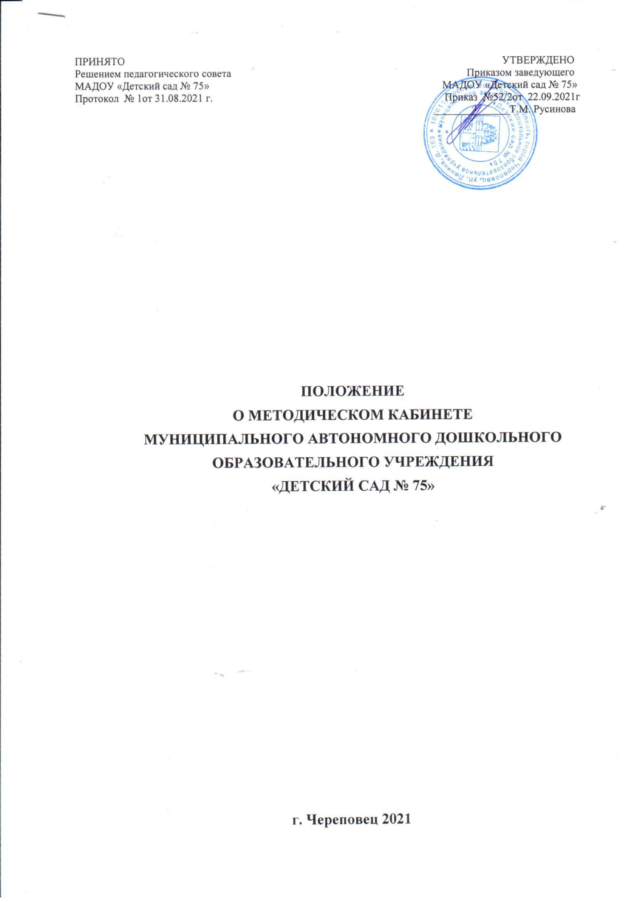

1. Общие положения.

1. Методический кабинет создается при дошкольном образовательном учреждении.
2. Деятельность кабинета регламентируется Законом «Об образовании» РФ, основами законодательства и нормативными документами Министерства образования РФ, Уставом МАДОУ.
3. Кабинет взаимодействует с учреждениями и организациями, осуществляющими информационно-методическое обеспечение дошкольного образования.
4. Методический кабинет ДОУ - это:

* центр сбора педагогической информации (нормативные документы, педагогическая и методическая литература, передовой педагогически опыт и т.д.);
* центр повышения квалификации педагогов (обеспечение их творческой работы, самообразования и совершенствования педагогического мастерства),

центр анализа и обобщения опыта методической работы, накопленного в образовательном учреждении методический центр (методическое сопровождение педагогов, осуществляющих инновационную и экспериментальную деятельность).

1. Методический кабинет:

оказывает методическую помощь педагогическим работникам ДОУ в освоении учебных программ, методических материалов, методов обучения, развития и воспитания детей; в организации и управлении образовательным процессом, его психологическом сопровождении;

обеспечивает сбор, анализ и систематизацию опыта работы, создает банк данных об эффективных формах работы и их результатах;

создает временные творческие группы по разработке содержания методической работы образовательного учреждения по определенному направлению деятельности;

предоставляет педагогическим кадрам право повышения профессиональной компетентности через различные формы организации методической работы: семинары, консультации, открытые уроки и т.п.;

создает условия педагогическим кадрам образовательного учреждения для ознакомления, как с опытом работы всего педагогического персонала, так и с опытом отдельных педагогов ДОУ.

1.6. Руководство методическим кабинетом осуществляет заместитель заведующего.

* 1. Цели и задачи методического кабинета
     1. Целью деятельности методического кабинета является совершенствование методической работы в ДОУ, создание единого информационного и методического пространства.
     2. Задачи методического кабинета:
* создание условий для непрерывного повышения квалификации педагогических работников;
* создание условий для обучения всех участников образовательного процесса новым технологиям обучения и воспитания;
* диагностирование запросов и корректировка методических затруднений педагогов
* развитие и поддержка инициативы педагогов, стремления к творческому росту, проявления своей педагогической индивидуальности; распространение опыта работы лучших педагогов ДОУ.
  1. Содержание и основные формы работы.

3.1. Методический кабинет организует постоянную методическую работу с педагогами ДОУ. Методический кабинет в соответствии с поставленными задачами осуществляет деятельность по четырём ведущим направлениям:

Научно-методическая деятельность:

* Выявление, изучение и обобщение на технологическом уровне педагогического опыта.
* Выявление затруднений дидактического и методического характера в образовательном процессе и подготовка мероприятий по их устранению.
* Организация обучения, проведение лекций, семинаров, курсов для работников МБДОУ по вопросам использования в учебном процессе современных аудиовизуальных средств обучения и применения информационных технологий.
  + Организация процессов аттестации педагогических и руководящих работников ДОУ.
  + Осуществление методической поддержки педагогических работников, ведущих экспериментальную работу.
* Аналитико-обобщающая деятельность по организации учета педагогических кадров ДОУ.
  + Осуществление планово-прогностической деятельности для организации функционирования ДОУ в режиме развития (разработка концепции, комплексно-целевой программы ДОУ).
  + Адаптирование программ (вариативных, альтернативных), новых педагогических технологий и методик обучения в связи с обновлением содержания дошкольного образования.
* Определение направленной опытно-экспериментальной (исследовательской) работы.
  + Составление методических рекомендаций по использованию наиболее эффективных методов и форм обучения и воспитания, направленных на развитие общения, игровой деятельности, познавательных процессов у детей дошкольного возраста.

Информационно-методическая деятельность:

* + Формирование банка педагогической, нормативно-правовой и методической информации.
  + Обеспечение информационных, учебно-методических и образовательных потребностей педагогических работников.
* Содействие повышению квалификации педагогических работников.

Формирование фонда обучающих киновидеофильмов и других аудиовизуальных средств обучения по образовательным областям для проведения образовательной деятельности.

* Организация электронных библиотек учебных материалов и обеспечение доступа к ним.
* Обеспечение фондов учебно-методической литературы.

Организационно-методическая деятельность:

* Участие в подготовке и проведении научно-практических конференций, педагогических чтений и семинаров.
* Подготовка и проведение конкурсов профессионального педагогического мастерства педагогических работников.
* Сбор, обработка и анализ информации о результатах воспитательно- воспитательной работы.
* Мониторинг состояния и формирование банка данных опытно- экспериментальной работы.
* Организация постоянно действующих семинаров по инновациям.
* Изучение и анализ состояния и результатов методической работы, определение направлений ее совершенствования.
* Прогнозирование, планирование и организация повышения квалификации и профессиональной переподготовки педагогических и руководящих работников образовательных учреждений, оказание им информационно-методической помощи в системе непрерывного образования.

Диагностическая деятельность:

* Изучение, подбор и разработка материалов по диагностике деятельности педагогов и детей.
* Изучение индивидуальных особенностей ребенка в процессе его развития.
* Проведение диагностики на выявление степени готовности ребенка к обучению в школе.
* Комплексное оценивание педагогической деятельности и изучение потенциальных возможностей работников ДОУ, выявление обобщение и распространение передового педагогического опыта.
  + Осуществление контроля и анализа состояния воспитательно- образовательного процесса, его качества. Оценка результативности педагогического процесса в ДОУ.

1. Методический кабинет ДОУ должен иметь следующие материалы:
   * основополагающие и регламентирующие документы государственной политики в области образования;
   * список образовательных сайтов для работы в Интернет;
   * методическую литературу, газетные публикации и журнальные статьи по актуальным вопросам деятельности ДОУ;

* материалы справочного и рекомендательного характера по оформлению передового педагогического опыта, творческих проектов, грантов, конкурсных работ;
* материалы публикаций педагогов; материалы профессиональных конкурсов;

и

* материалы открытых занятий, мероприятий;
* разработки семинаров, конференций и иных форм работы с педагогическим персоналом;
  + разработанные педагогами программы кружков, разработки занятий к ним;
  + материалы методических бюллетеней;

I—I и

* видеозаписи занятий и развлечений;
* аналитический банк данных по педагогическому персоналу;
* материалы научно-исследовательской деятельности педагогов (в электронном и печатном вариантах);
* стенды, отражающие организацию методической работы в образовательном учреждении.

1. Методический кабинет работает по плану, согласованному и утвержденному

Советом педагогов.

4. Права и обязанности

1. Методический кабинет имеет право на:

* разработку методических рекомендаций, контрольно-диагностических и дидактических материалов;
* подготовку методических материалов для публикации в журналах;
* помощь в сопровождении исследовательской работы педагогов.

1. Методический кабинет обязан:

* обеспечить качество оказываемых методических услуг;
* осуществлять свою деятельность в соответствии с утвержденным планом работы;
* согласовывать с педагогическим советом план работы и изменения в нем;
* обеспечивать систематическое повышение уровня профессиональной компетентности своих педагогических кадров;
* регулярно анализировать свою деятельность.

5. Материальная база.

1. Методический кабинет финансируется, в соответствии с утвержденной сметой расходов ДОУ.
2. Методический кабинет имеет помещение, компьютерную и офисную технику, необходимые для нормальной деятельности работников, для размещения методической и справочной литературы, проведении совещаний, семинаров и консультаций.
3. Методический кабинет муниципального автономного дошкольного образовательного учреждения «Детский сад № 75» укомплектован необходимыми материалами в соответствии с требованиями Федеральных государственных образовательных стандартов.

Перечень методических, наглядных и прочих материалов представлен в Приложении к данному Положению и периодически меняется, дополняется в соответствии с новейшими требованиями.